BORRADOR
ACTA DE LA SESIÓN ORDINARIA CELEBRADA POR EL AYUNTAMIENTO PLENO EL DÍA 19 DE DICIEMBRE DE 2025
N.O.: 13/2025

Pleno celebrado en Tías (Lanzarote), y en el Salón de Sesiones de la Casa Consistorial, el día diecinueve de diciembre de dos mil veinticinco.
Sesión de carácter ordinaria celebrada en primera convocatoria. Hora de comienzo: diez horas y siete minutos.

Preside la sesión don José Juan Cruz Saavedra, Alcalde del Ayuntamiento de Tías.

MIEMBROS DE LA CORPORACIÓN PRESENTES:
Grupo Partido Socialista Obrero Español (PSOE): D. José Juan Cruz Saavedra, Dª. Carmen Gloria Rodríguez Rodríguez, D. Carmelo Tomás Silvera Cabrera, Dª. María José González Díaz, D. Ulpiano Manuel Calero Cabrera, D. Sergio García González, Dª. Miriam Hernández Kaján, D. Christopher Notario Déniz, Dª. Mariana Grisel Pérez Noriega y D. Ismael Cruz Ramos.
Grupo Partido Popular (PP): D. Francisco Javier Aparicio Betancort (se incorpora en el punto 6º), Dª María Nerea Santana Alonso, Dª. Ylenia Vizcaino Batista, Dª. Saray Rodríguez Marrero, D. Alejandro Curbelo Delgado y D. Antonio González Fernández,
Grupo Mixto: D. Marcial Nicolás Saavedra Sanginés (USP); D. Amado Jesús Vizcaíno Eugenio (Cca); y Dª. María Esther Tamargo Acebal (VOX).

MIEMBROS DE LA CORPORACIÓN AUSENTES:
Grupo Partido Popular (PP): D. Ayoze Pérez García, quien excusa su ausencia.
Grupo Mixto: Dª. María Agustina Martín Perdomo (CCa), falta sin excusar su ausencia.

SECRETARIO: D. Fernando Pérez-Utrilla Pérez.

Abierta la sesión se proceden a tratar los siguientes asuntos:

PARTE DECISORIA:

PUNTO 1º.- APROBACIÓN DE LAS ACTAS DE LAS SESIONES ANTERIORES: ACTA PLENO DE FECHA 18-11-2025, NÚMERO DE ORDEN 12/2025 (SESIÓN ORDINARIA).-

No se efectúan observaciones. Las Actas quedan aprobadas.

PUNTO 2º.- Número de expediente: 2025/00001895G. RRECONOCIMIENTO EXTRAJUDICIAL FACTURAS 2-2025.- Por el Sr.
Secretario se procede a dar lectura al dictamen/informe/consulta de la Comisión Informativa de Economía y Hacienda, y Especial de Cuentas, de fecha 5 de diciembre de 2025, que sigue:

1 / 41

“Punto 2º.- Número de expediente: 2025/00001895G. RRECONOCIMIENTO EXTRAJUDICIAL FACTURAS 2-2025.-

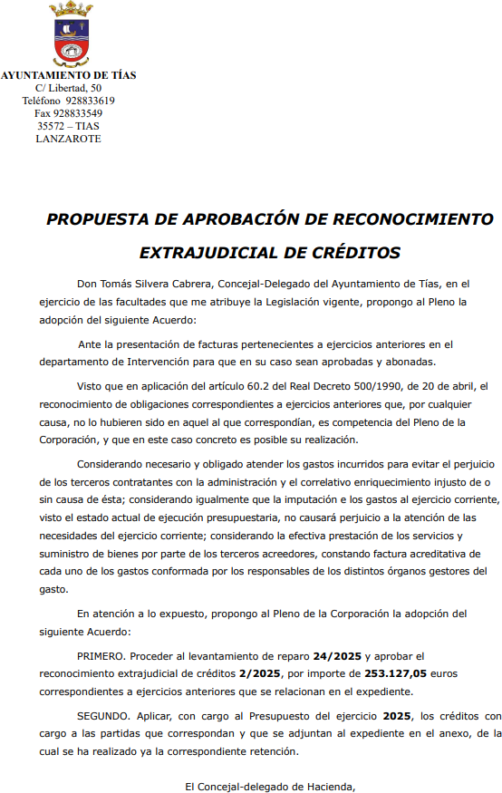
Siendo la propuesta la siguiente:

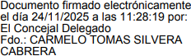

Por la Presidencia se expone la propuesta.

Sometido el asunto a votación, la Comisión Informativa aprobó la propuesta por mayoría simple de los miembros presentes, siendo el resultado de la votación cuatro (4) votos a favor (PSOE) y dos (2) abstenciones (PP y Grupo Mixta CCa).””

Interviene Dª. María Esther Tamargo Acebal, quien señala que tiene relación con una de las personas que figuran en el expediente por lo que se ausentará de la sala.

(Dª. María Esther Tamargo Acebal abandona el Salón de Sesiones, y no participa en la deliberación, ni en la votación).

Interviene D. Carmelo Tomás Silvera Cabrera, quien expone la propuesta.

Interviene D. Amado Jesús Vizcaíno Eugenio, quien se manifiesta disconforme con el levantamiento de reparo, entienden que el grupo de gobierno no ha tenido respeto, ni prisa, en que cobren las personas que han realizado los trabajos.

Interviene D. Alejandro Curbelo Delgado, quien manifiesta que se abstendrá.

Sometido el asunto a votación, el Pleno de la Corporación, aprobó la propuesta por mayoría simple de los miembros presentes, siendo el resultado de la votación; once (11) votos a favor (PSOE y Grupo Mixto USP); seis (6) abstenciones (PP y Grupo Mixto VOX) y un (1) voto en contra (Grupo Mixto CCa).

PARTE DECLARATIVA:

PUNTO 3º.- Número de expediente: 2025/00011898A. Mocion VOX Que se inicie por parte de este Ayuntamiento las gestiones necesarias para impartir cursos, talleres de primeros auxilios en colegios, institutos, asociaciones deportivas y empresas de nuestro municipio.-

(Dª. María Esther Tamargo Acebal se reintegra al Salón de Sesiones)

Por el Sr. Secretario se procede a dar lectura al dictamen/informe/consulta de la Comisión Informativa de Régimen General, y Contratación, de fecha 5 de diciembre de 2025, que sigue:

“Punto 3º.- Número de expediente: 2025/00011898A. Moción VOX Que se inicie por parte de este Ayuntamiento las gestiones necesarias para impartir cursos, talleres de primeros auxilios en colegios, institutos, asociaciones deportivas y empresas de

nuestro municipio..-

Siendo la Propuesta la siguiente:

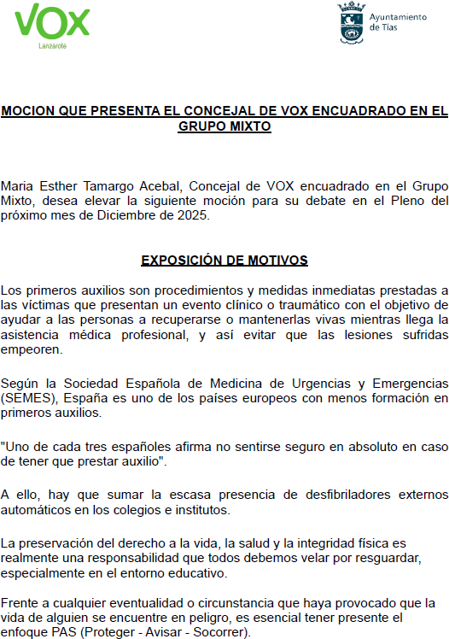

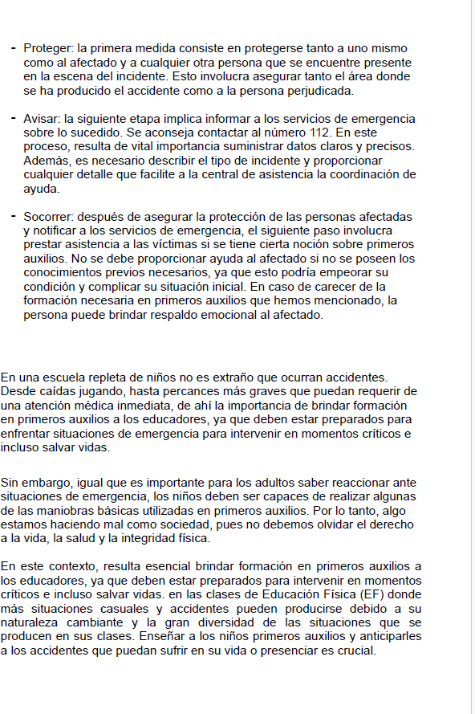

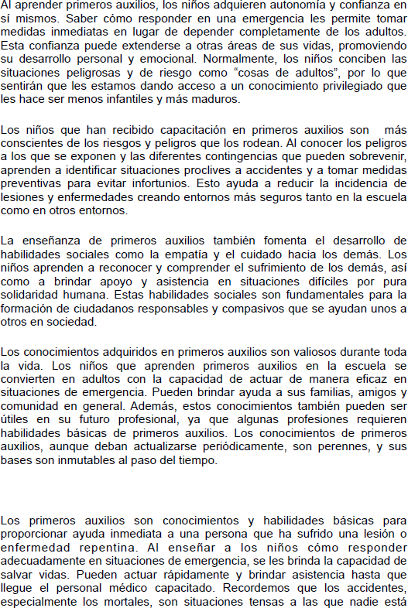

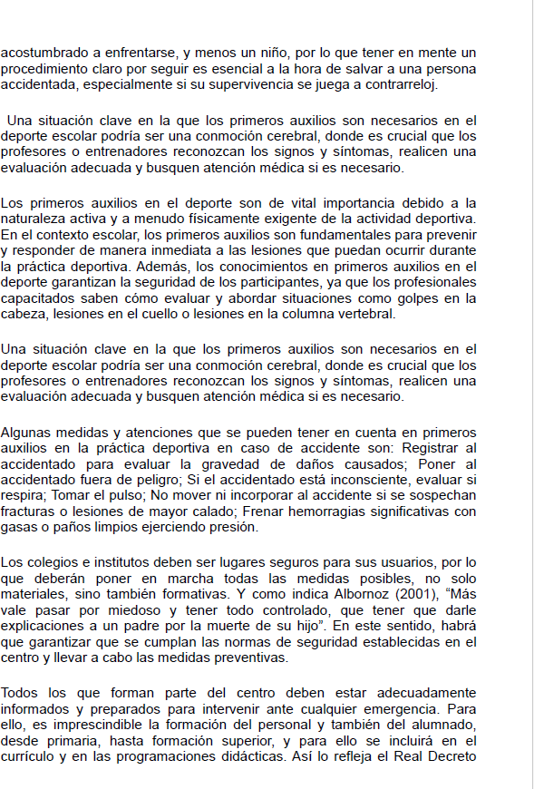

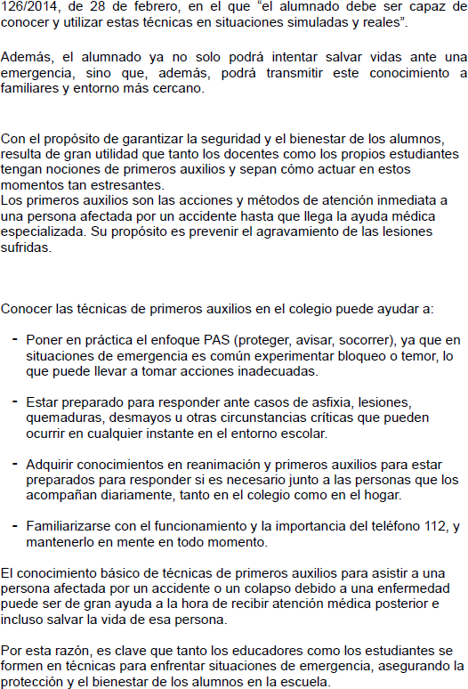

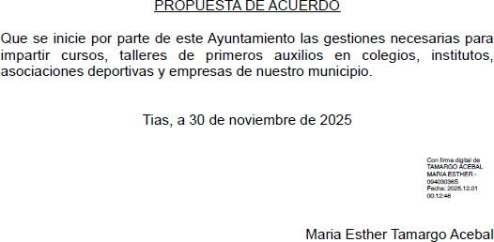

Interviene D. Amado Jesús Vizcaíno Eugenio, quien expone la propuesta.

Sometido el asunto a votación, la Comisión Informativa aprobó la propuesta por mayoría simple de los miembros presentes, siendo el resultado de la votación; seis (6) abstenciones (PSOE, PP y Grupo Mixto USP); y un (1) voto a favor (Grupo Mixto Cca).””

Interviene Dª. María Esther Tamargo Acebal, quien Expone la propuesta
Interviene D. Amado Jesús Vizcaíno Eugenio, quien se manifiesta conforme con la propuesta

Interviene D. Alejandro Curbelo Delgado, quien se manifiesta conforme con la propuesta

Interviene D. Ismael Cruz Ramos, quien señala que entienden que esta formación debe estar en manos del servicio canario de salud para que no se apliquen protocolos no actualizados o que puedan generar confusión a la población, se manifiesta y conforme con la propuesta

Interviene el Sr. Alcalde, quien Manifiesta que hay material elaborado por el ayuntamiento para este tipo de cuestiones.

Sometido el asunto a votación, el Pleno de la Corporación, NO aprobó la propuesta, siendo el resultado de la votación; once (11) votos en contra (PSOE y Grupo Mixto USP); y siete (7) votos a favor (PP y Grupo Mixto Cca y VOX).

PUNTO 4º.- Número de expediente: 2025/00011911Q. Moción del Partido Popular para que realice las gestiones oportunas para proceder a la creación de un centro de interpretación en la Tiñosa.- Por el Sr. Secretario se procede a dar lectura al dictamen/informe/consulta de la Comisión Informativa de Régimen General, y Contratación, de fecha 5 de diciembre de 2025, que sigue:

“Punto 4º.- Número de expediente: 2025/00011911Q. Moción del Partido Popular para que realice las gestiones oportunas para proceder a la creación de un centro de interpretación en la Tiñosa.-

Siendo la Propuesta la siguiente:

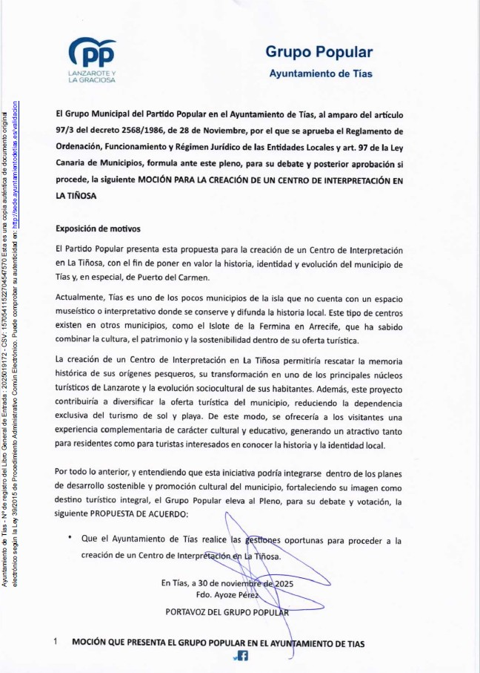

Interviene Dª. Saray Rodríguez Marrero, quien expone la propuesta.

Sometido el asunto a votación, la Comisión Informativa aprobó la propuesta por mayoría simple de los miembros presentes, siendo el resultado de la votación; cinco (5) abstenciones (PSOE y Grupo Mixto); y dos (2) votos a favor (PP).””

Interviene Dª. Saray Rodríguez Marrero, quien expone la propuesta.

Interviene Dª. María Esther Tamargo Acebal, quien se manifiesta conforme con la propuesta.

Interviene D. Amado Jesús Vizcaíno Eugenio, quien se manifiesta conforme con la propuesta.

Interviene D. Marcial Nicolás Saavedra Sanginés, quien señala que el proceso de transformación de ese espacio ya está iniciado hace mucho tiempo, por lo que se manifiesta disconforme con la propuesta.

Interviene Dª. María Esther Tamargo Acebal, quien señala que esperaba que votasen a favor.

Sometido el asunto a votación, el Pleno de la Corporación, NO aprobó la propuesta, siendo el resultado de la votación; once (11) votos en contra (PSOE y Grupo Mixto USP); y siete (7) votos a favor (PP y Grupo Mixto Cca y VOX).

PUNTO 5º.- Número de expediente: 2025/00011963E. Moción de Coalición canaria para la reapertura urgente de la escuela infantil de Puerto del Carmen.- Por el Sr. Secretario se procede a dar lectura al dictamen/informe/consulta de la Comisión Informativa de Régimen General, y Contratación, de fecha 5 de diciembre de 2025, que sigue:

“Punto 5º.- Número de expediente: 2025/00011963E. Moción de Coalición canaria para la reapertura urgente de la escuela infantil de Puerto del Carmen.-

Siendo la Propuesta la siguiente:

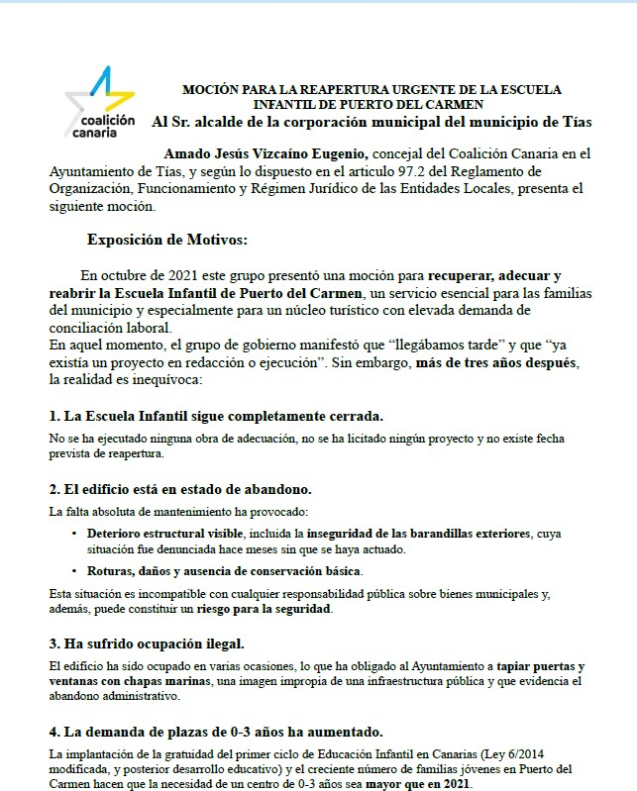

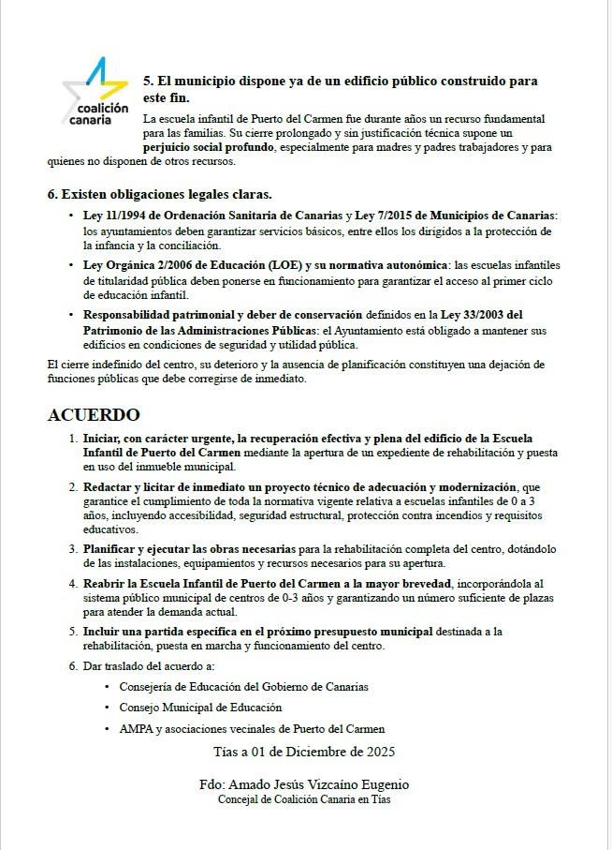

Interviene D. Amado Jesús Vizcaíno Eugenio, quien expone la propuesta.

Sometido el asunto a votación, la Comisión Informativa aprobó la propuesta por mayoría simple de los miembros presentes, siendo el resultado de la votación; seis (6) abstenciones (PSOE, PP y Grupo Mixto USP); y una (1) abstención (Grupo Mixto Cca).””

Interviene D. Amado Jesús Vizcaíno Eugenio, quien expone la propuesta

Interviene Dª. María Esther Tamargo Acebal, quien se manifiesta conforme con la propuesta, señala que le parece prioritaria.

Interviene D. Alejandro Curbelo Delgado, quien se manifiesta conforme con la propuesta.

Interviene Dª. Miriam Hernández Kaján, quien se manifiesta conforme con la propuesta, y señala que la solicitud es que este centro se anexe al C.E.I.P. Concepción Rodríguez Artiles.

Interviene D. Amado Jesús Vizcaíno Eugenio, quien agradece el apoyo, y se manifiesta conforme con que fuese un anexo del colegio.

Interviene el Sr. Alcalde, quien señala que la llave se las entregaron en el COVID, se encargaron proyectos eléctricos y de renovación, y en función de eso se negoció con el Gobierno de Canarias.

Sometido el asunto a votación, el Pleno de la Corporación, aprobó la propuesta por mayoría simple de los miembros presentes, siendo el resultado de la votación; dieciocho (18) votos a favor (PSOE, PP y Grupo Mixto).

PUNTO 6º.- Número de expediente: 2025/00011964T. Moción de Concejal de Coalición Canaria en el Ayuntamiento de Tias, sobro el centro de salud de Puerto del Carmen.- Por el Sr. Secretario se procede a dar lectura al dictamen/informe/consulta de la Comisión Informativa de Urbanismo, y Patrimonio, de fecha 5 de diciembre de 2025, que sigue:

“Punto 2º.- Número de expediente: 2025/00011964T. Moción de Concejal de Coalición Canaria en el Ayuntamiento de Tias, sobro el centro de salud de Puerto del Carmen.-

Siendo la propuesta la siguiente:

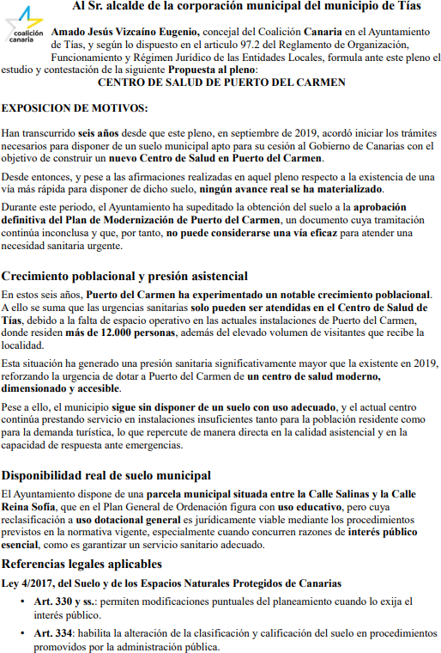

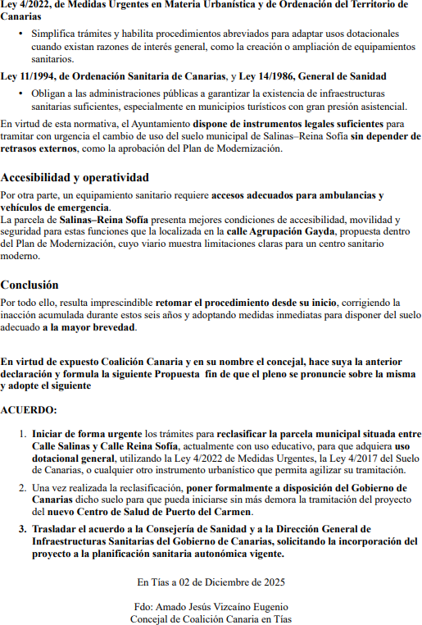

Interviene D. Amado Jesús Vizcaíno Eugenio, quien expone la propuesta.

Sometido el asunto a votación, la Comisión Informativa aprobó la propuesta por mayoría simple de los miembros presentes, siendo el resultado de la votación; cinco (5) abstenciones (PSOE y PP); y un (1) voto a favor (Grupo Mixto Cca).””

( Se incorpora a la sesión del Pleno D. Francisco Javier Aparicio Betancort)

Interviene D. Amado Jesús Vizcaíno Eugenio, quien expone la propuesta.

Interviene Dª. María Esther Tamargo Acebal, quien se manifiesta conforme con la propuesta, señala que es un grave trastorno para los habitantes de Puerto del Carmen.

Interviene D. Alejandro Curbelo Delgado, quien se manifiesta conforme con la propuesta.

Interviene D. Ulpiano Manuel Calero Cabrera, quien se manifiesta disconforme con la propuesta, señala que el plan de modernización está en la recta final, y que la propuesta es inoportuna por el estado del plan de modernización.

Interviene D. Amado Jesús Vizcaíno Eugenio, quien manifiesta que ha pedido la modificación de planeamiento de una parcela municipal y que no afectaba a ningún privado, entiende que hubiese sido mejor para los vecinos, señala que el parking está abandonado y con una persona viviendo o malviviendo en el mismo.

Interviene D. Ulpiano Manuel Calero Cabrera, quien señala que el plan de modernización se hace sobre una parcela privada pero con el objeto de que la operación sea gratuita para la administración.

Interviene D. Marcial Nicolás Saavedra Sanginés, quien manifiesta que a la persona que está ahí se le ha hecho un seguimiento continuo, con alternativas, pero que no se puede obligar a una persona a que vaya al albergue.

Interviene el Sr. Alcalde, quien señala que Puerto del Carmen necesita un nuevo centro de salud.

Sometido el asunto a votación, el Pleno de la Corporación, NO aprobó la propuesta, siendo el resultado de la votación; once (11) votos en contra (PSOE y Grupo Mixto USP); y ocho (8) votos a favor (PP y Grupo Mixto Cca y VOX).

PARTE DE CONTROL Y FISCALIZACIÓN:

PUNTO 7º.- Número de expediente: 2025/00010586W. Solicitud de comparecencia para que informe al Pleno sobre el procedimiento llevado a cabo para la instalación de la torreta de telecomunicaciones instalada en Masdache y situación actual.-

Interviene D. Francisco Javier Aparicio Betancort, quien señala que el grupo de gobierno efectúa diferencia de tratos entre distintos grupos de vecinos, pide que el grupo de gobierno reflexione y que busque la manera para desmontar la torre y que busquen alternativas a la cobertura, y plantea si van a quitar la estructura.

Interviene el Sr. Alcalde, quien señala que el Ayuntamiento de Tías ha dado cumplimiento a la normativa cediendo suelo público apto según su planeamiento urbanístico, por mandato

legal, y evitando la ocupación de suelo privado y expropiaciones o servidumbres forzosas a particulares, para garantizar una obra de interés general, y un servicio de conectividad de interés general, por un procedimiento y no por su silencio administrativo. Señala que este ayuntamiento no puede eliminar un equipamiento urbanístico de interés general, y que el Ayuntamiento está supervisando la ejecución para que el despliegue se haga con todas las garantías.

Interviene D. Amado Jesús Vizcaíno Eugenio, quien señala que él ha pedido mediante escritos aclaración de si se trata de una obra menor, porque una cosa es la instalación de una antena, y otra la construcción de una torre de 25 m, y plantea si se pidió un informe geotécnico del suelo. Señala que el grupo de gobierno respecto a Masdache para unas cosas sí dicen valorar el impacto paisajístico como el caso de la plaza, y para otras no como la torre.

Interviene D. Francisco Javier Aparicio Betancort, quien señala que el grupo de gobierno dice proteger los valores paisajísticos en Masdache para unas cosas como la plaza, pero no para otras como la torre, dicen unas cosas hoy, y mañana otras.

Interviene Dª. María Esther Tamargo Acebal, quien plantea que le gustaría saber el peso de la base y de la estructura.

Interviene el Sr. Alcalde, quien señala que respecto de la plaza de Masdache, que se redactó un proyecto y cuando se obtuvieron todas las autorizaciones se sacó a licitación.

PUNTO 8º.- DACIÓN DE CUENTAS DE LAS RESOLUCIONES DEL ALCALDE ADOPTADAS DESDE LA ÚLTIMA SESIÓN PLENARIA ORDINARIA DE FECHA 18 DE NOVIEMBRE DE 2025.-

PUNTO 9º.- ASUNTOS NO INCLUIDOS EN EL
ORDEN DEL DÍA.-

Número de expediente: 2025/00002496F.- FACTURAS CON REPARO DEL INTERVENTOR EN 2025 PARA APROBACIÓN EN PLENO (Carecen de trámite previo al servicio/obra/suministro y de disponibilidad presupuestaria)

(Dª. María Esther Tamargo Acebal abandona el Salón de Sesiones, y no participa en la deliberación, ni en la votación).

Sometida a votación la especial y previa declaración de urgencia sobre asuntos no comprendidos en la convocatoria, el Pleno acordó aprobar la especial y previa declaración de urgencia sobre asuntos no comprendidos en la convocatoria, por mayoría absoluta del número legal de miembros, siendo el resultado de la votación; diecisiete (17) votos a favor (PSOE, PP y Grupo Mixto USP) y dos (2) abstenciones (Grupo Mixto Cca y VOX).

Siendo la Propuesta la siguiente:

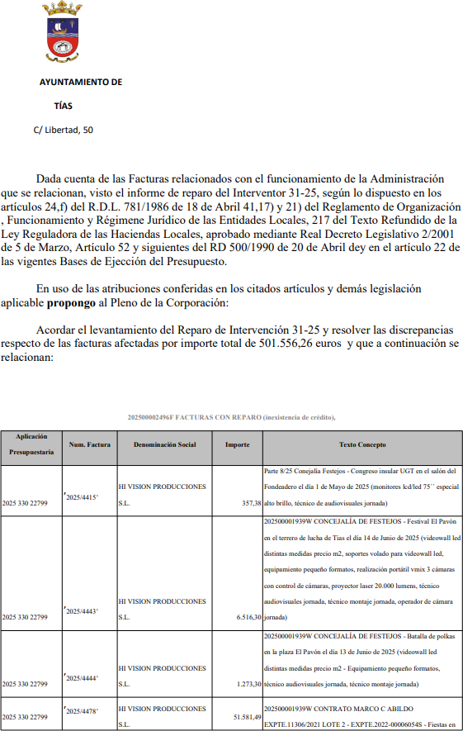

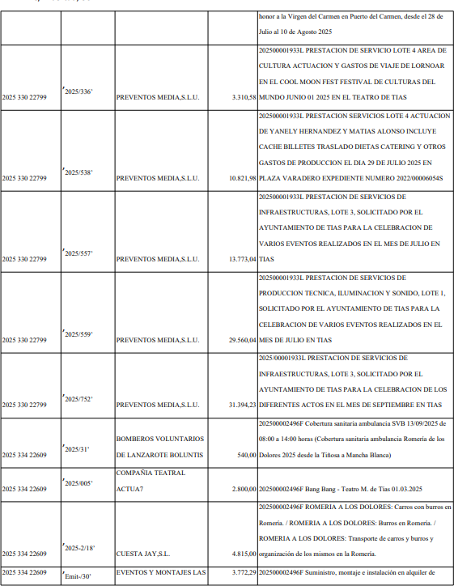

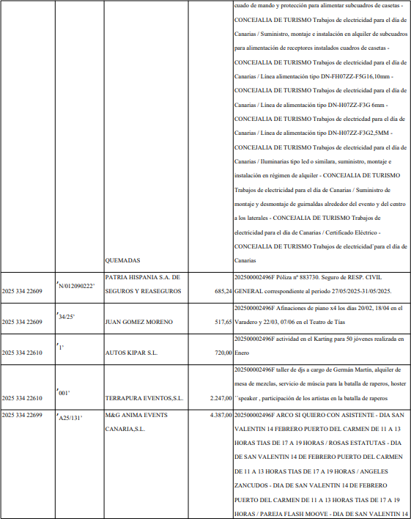

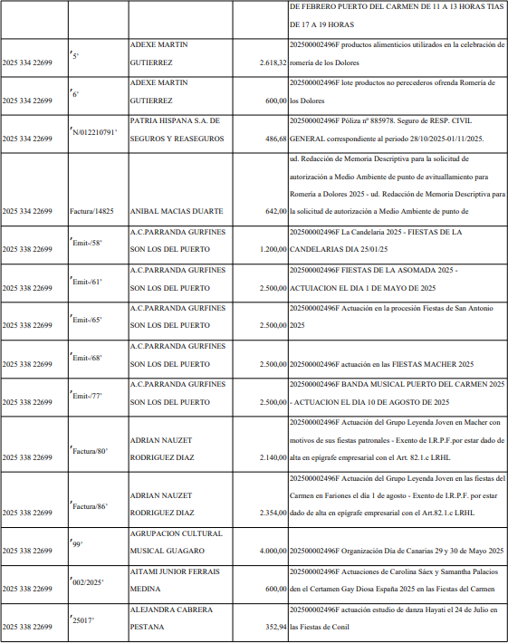

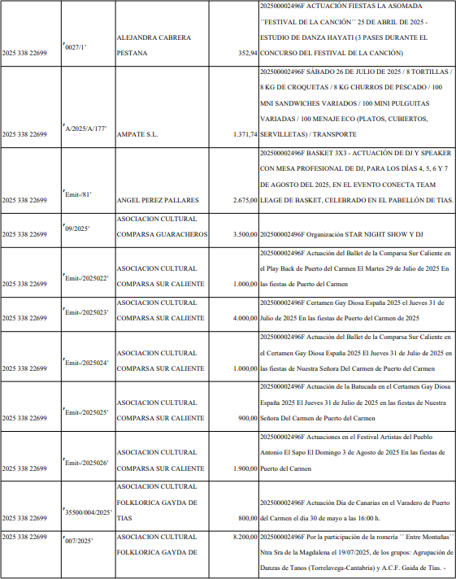

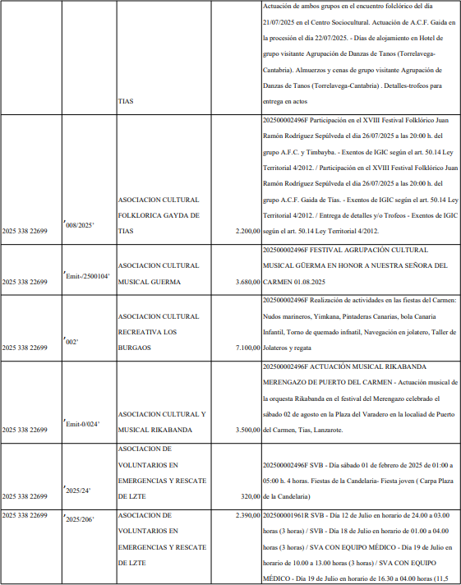

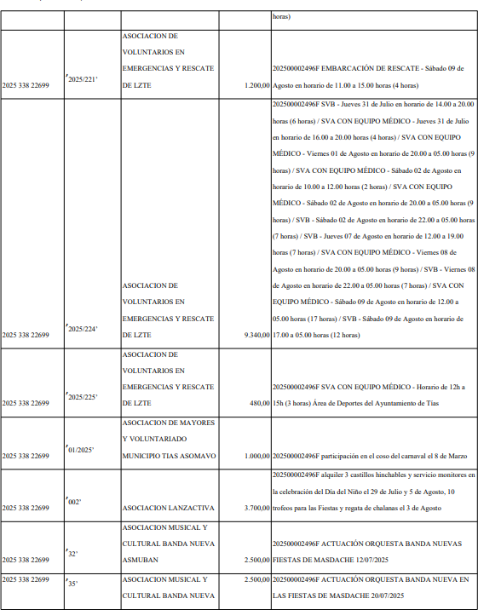

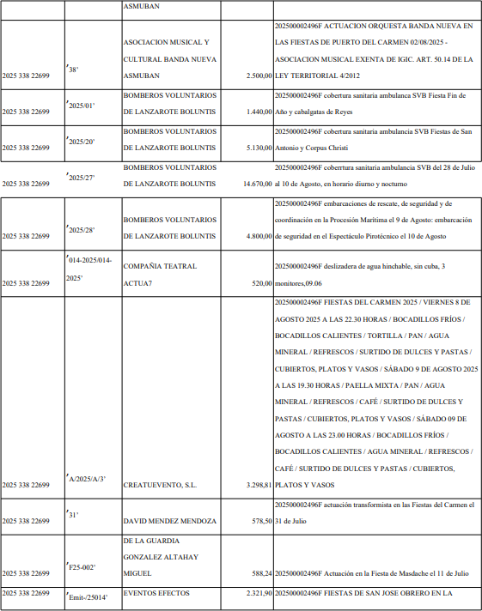

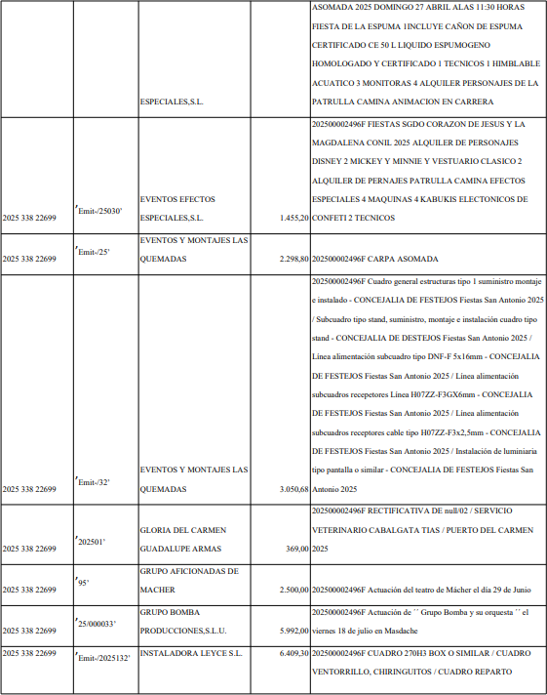

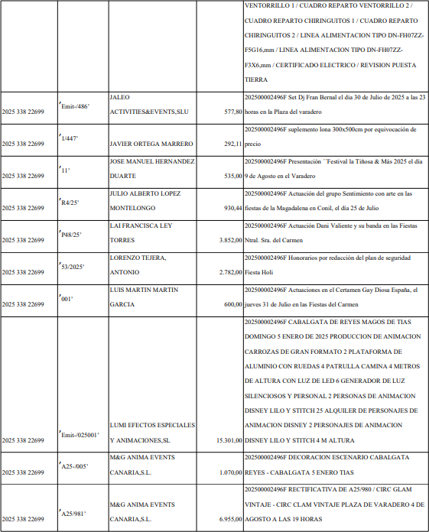

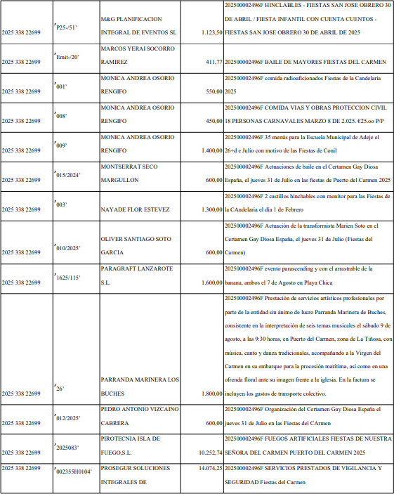

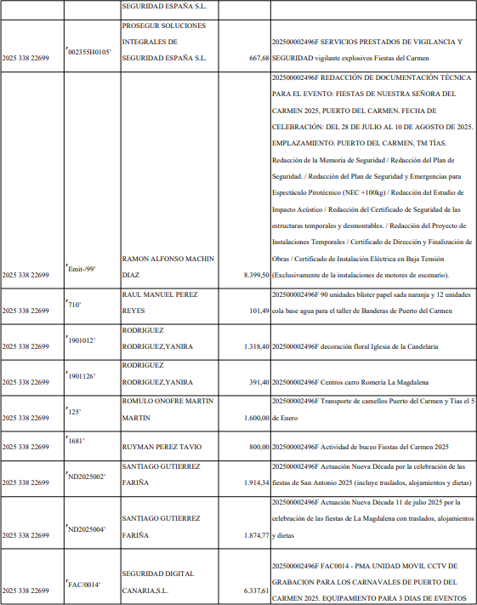

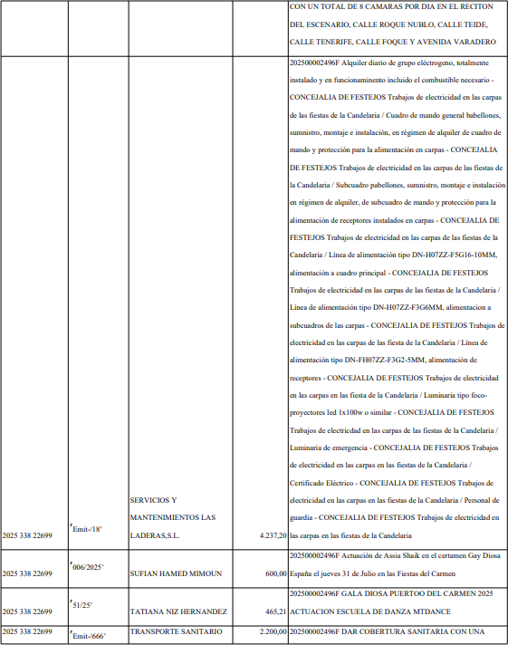

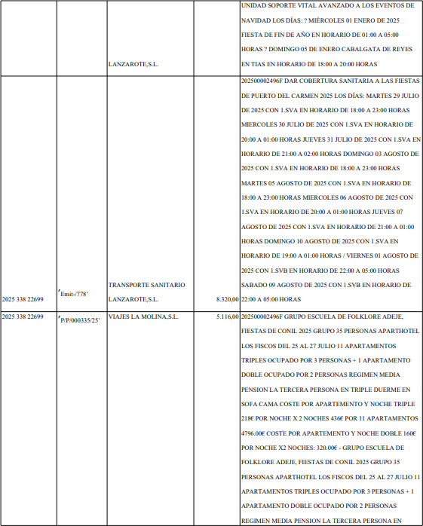

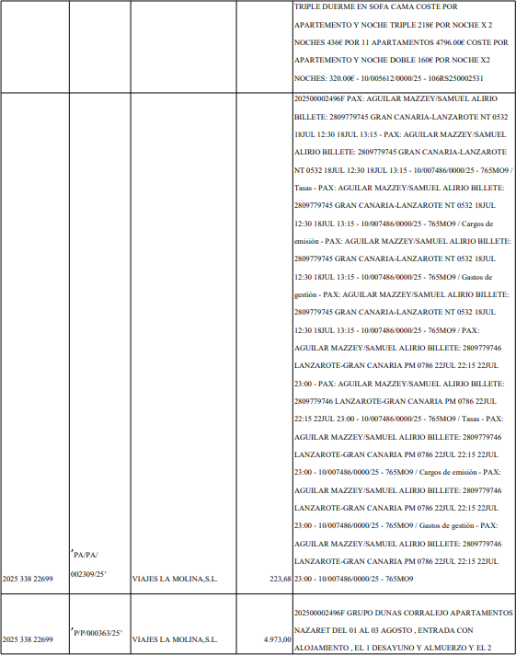

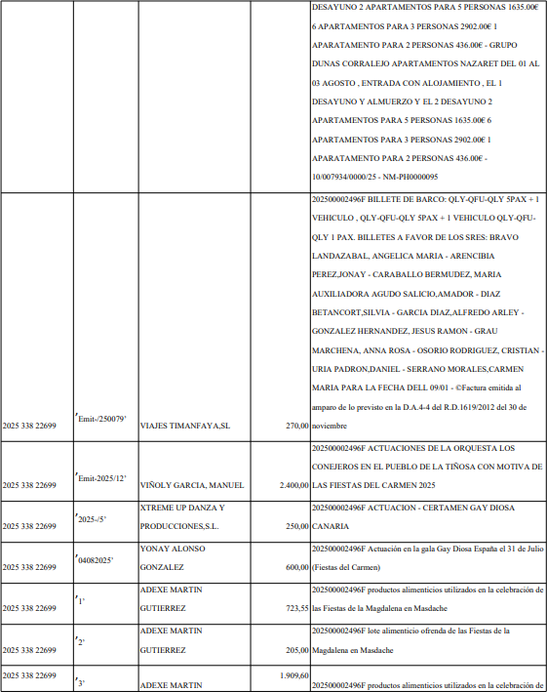

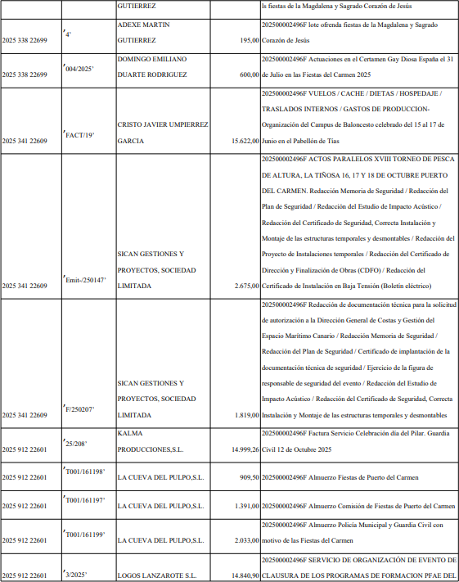

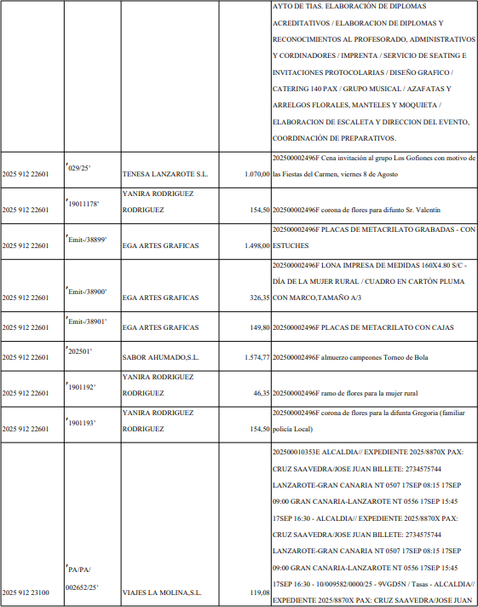

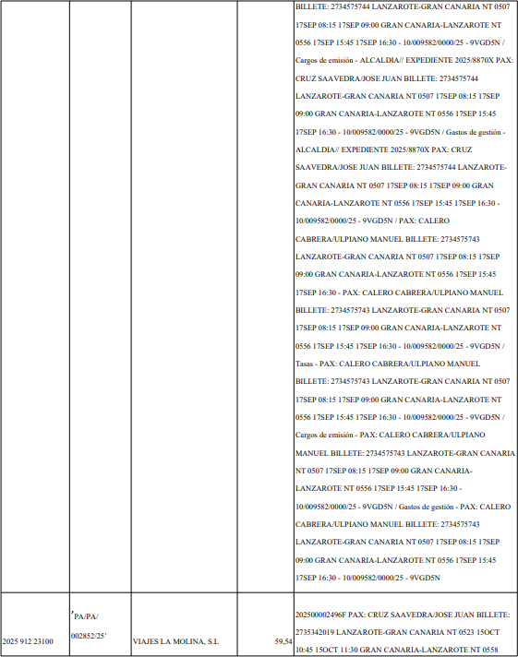

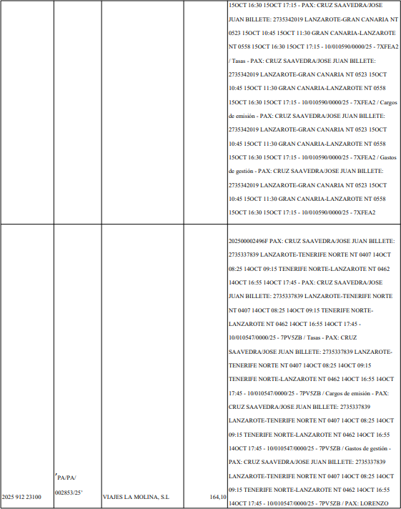

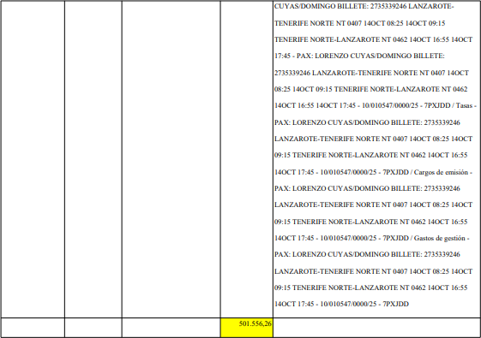

Interviene D. Carmelo Tomás Silvera Cabrera, quien expone la propuesta.

Interviene D. Amado Jesús Vizcaíno Eugenio, quien se manifiesta en contra del levantamiento del reparo, señala que es un reparo bastante duro por la intervención, con gastos improcedentes sin partida. Plantea cuándo fue el almuerzo de la comisión de fiestas de Puerto del Carmen, porque que él sepa la comisión de fiestas no comió.

Sometido el asunto a votación, el Pleno de la Corporación, aprobó la propuesta por mayoría simple de los miembros presentes, siendo el resultado de la votación; once (11) votos a favor (PSOE y Grupo Mixto USP); siete (7) abstenciones (PP y Grupo Mixto VOX) y un (1) voto en contra (Grupo Mixto Cca).

RUEGOS Y PREGUNTAS:

PUNTO 10º.- RUEGOS Y PREGUNTAS.-

(Se adjunta, en su caso, copia de ruegos/preguntas/respuestas formuladas por escrito.) (Dª. María Esther Tamargo Acebal se reintegra al Salón de Sesiones)
Interviene Dª. María Esther Tamargo Acebal, quien señala que en la página web del Ayuntamiento de Tías en los plenos y juntas de gobierno local no hay ninguno de 2025, plantea los motivos por lo que no están y ruega que los cuelguen. Felicita la Navidad.

Interviene D. Amado Jesús Vizcaíno Eugenio, quien plantea si en este pleno no venía la tasa de basuras. Señala que respecto al plan de modernización, la actuación de dotación número 1, antigua unidad de actuación PC2, plantea si es una actuación promovida por los propietarios o por el ayuntamiento, y quiénes son los propietarios de esa unidad de actuación.

Interviene D. Alejandro Curbelo Delgado, quien platea si el grupo de gobierno va a solucionar las carencias del colegio de Tías relativas a pérgolas, zona de sombra. Desea felices fiestas.

Interviene D. Amado Jesús Vizcaíno Eugenio, quien desea felices fiestas.

Interviene el Sr. Alcalde, quien da las gracias y les desea felices fiestas. Señala que la tasa de basura y otros asuntos, no sabe cuándo saldrán y a lo mejor se realiza un pleno extraordinario.

Y no habiendo más asuntos que tratar, la Presidencia levanta la sesión, siendo las once horas y dieciocho minutos del mismo día, de la que se extiende la presente acta con el visto bueno del Sr. Alcalde, de lo que, como Secretario, doy fe.

Documento firmado electrónicamente el día 30/12/2025 a las 9:42:09 por El Secretario
Fdo.:FERNANDO PEREZ-UTRILLA PEREZ
Documento firmado electrónicamente el día 30/12/2025 a las 9:47:08 por: El Alcalde
Fdo.: JOSE JUAN CRUZ SAAVEDRA

